**Государственное учреждение образования**

**«Средняя школа № 10 имени С.Л. Краснопёрова г. Светлогорска» Гомельской области**

**Веб-Сайт**

**“Rust Restyling”**

Создатель

Боровик Артём Денисович

Учащийся IX “Б” класса

Тел. +375447344954

г. Светлогорска, 2023 год

**Оглавление**

**Оглавление** 2

**Введение** 3

**Структура** 4

**Заключение** 5

**Введение**

С развитием современных технологий, у человека появилось множество возможностей, связанных с онлайн-покупками, медицинским обслуживанием, образованием, взаимодействием с государственными органами, отдыхом, развлечениями и социальными коммуникациями.

Сайт - это набор веб-страниц, объединенных общей темой и связанных между собой гиперссылками. Он позволяет пользователям получать информацию, делать покупки, связываться с другими людьми и многое другое. Кроме того, сайты являются важным инструментом для бизнеса, образования и государственных органов.

Большинство компаний, организаций и учебных заведений имеют свои собственные сайты, которые помогают им привлекать новых клиентов и учеников, а также поддерживать связь с уже существующими.

В целом, сайты играют важную роль в нашей жизни, и их значение только увеличивается с течением времени. Они позволяют нам быть более информированными, связанными и продуктивными в нашей повседневной жизни.

**Задачи:**

1. **Написать копию сайта по языку программирования Rust в программе Visual Studio Code.**
2. **Выложить код на платформу GitHub.**
3. **Запустить сайт на GitHub.**

**Структура проекта**

Веб-сайт взятый за основу создания копии (https://www.rust-lang.org)

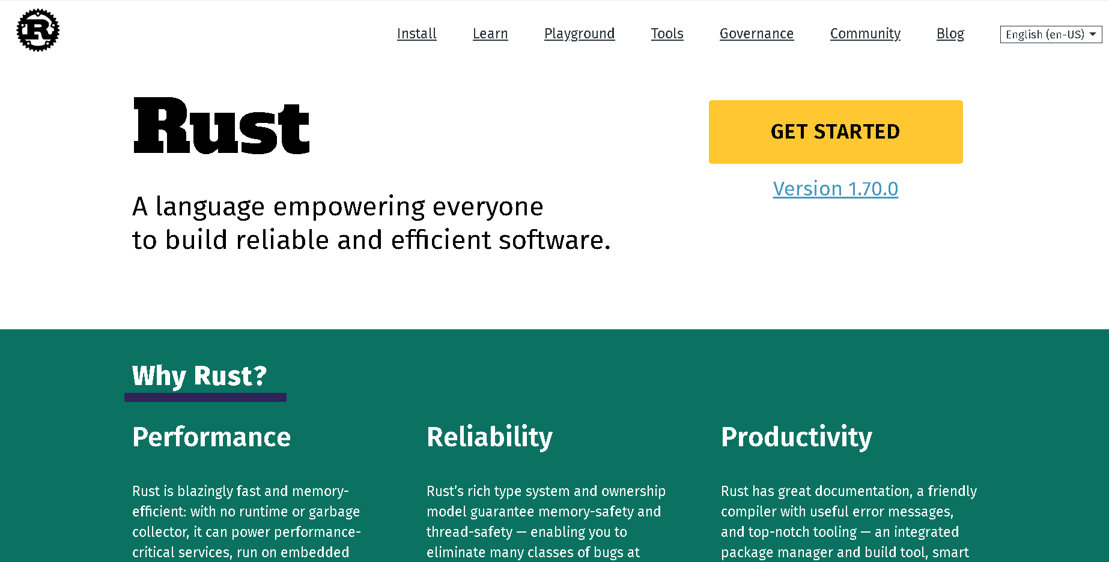

Мой веб-сайт (<https://q3us.github.io/Rust-restyling>)

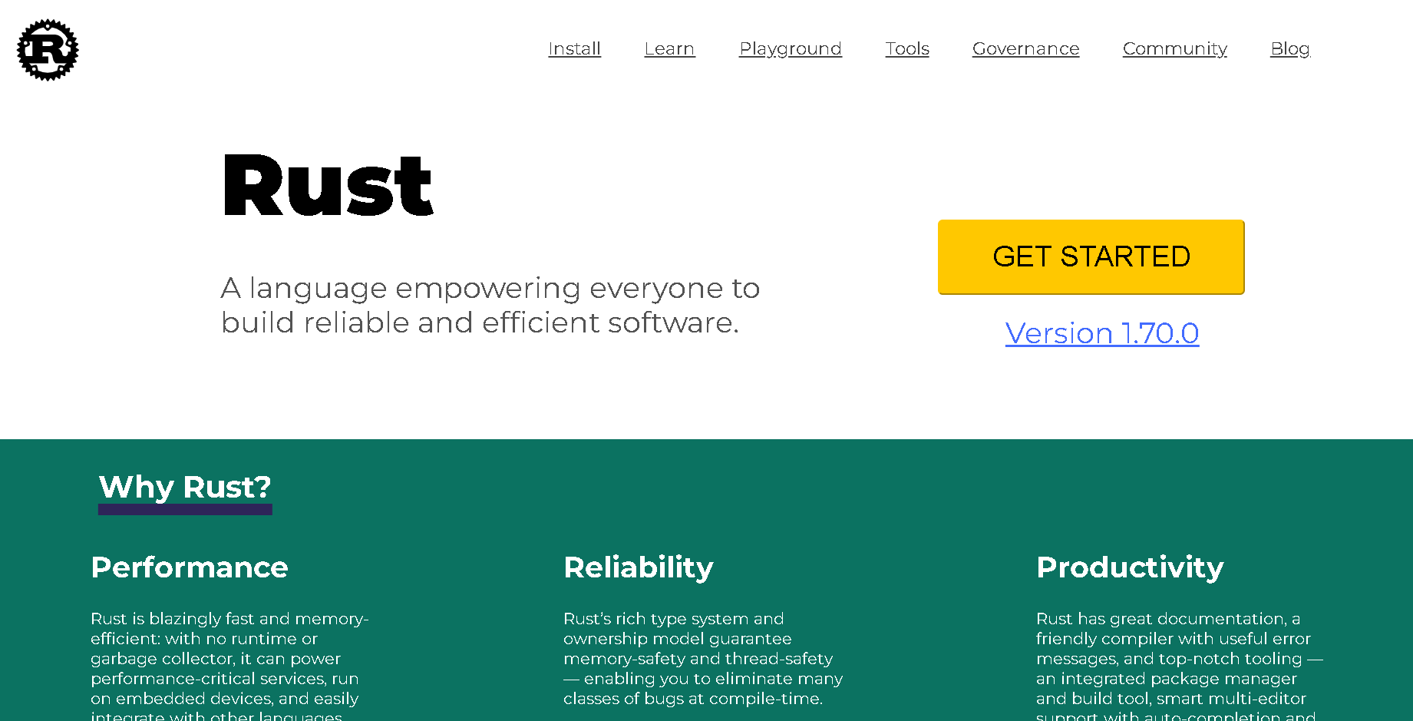

Этот сайт, был создан как простая веб-страница, которая не содержит никаких интерактивных элементов и не имеет разветвлений. Такой тип сайта называется одностраничным или лендингом, и его основная цель - привлечение внимания посетителя.

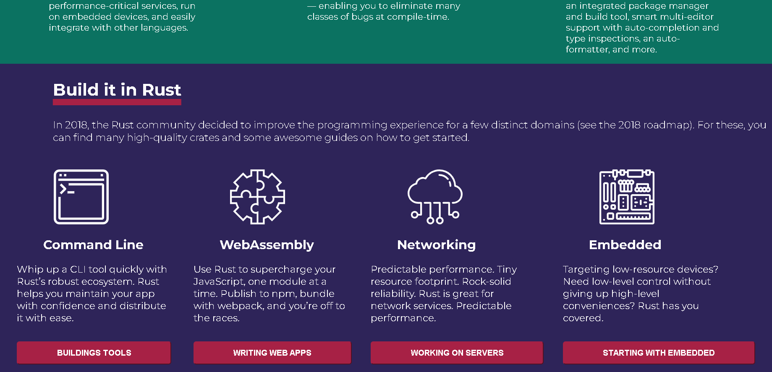

Одностраничные сайты обычно имеют яркий и запоминающийся дизайн, который привлекает внимание посетителей.

Они также могут содержать короткие и лаконичные тексты, которые быстро и ясно передают основную информацию о продукте или услуге.

**Заключение**

Я продолжаю написание сайта на тему языка программирования Rust.